LAPORAN MINGGUAN PELAKSANAAN AKTUALISASI
MINGGU KE-5
Nama Peserta | : | Bancar Anggono Farros Santosa
NIP | : | 200206252025061002
Unit Kerja | : | Disminpersau
Jabatan | : | Pranata Komputer Terampil
Rumusan Isu | : | Belum ada arsip digital dari dokumen disposisi di Subdisminbata Disminpersau
Tanggal Pelaksanaan | : | 6 Oktober 2025 – 14 Oktober 2025
Bukti-Bukti Kegiatan | : | 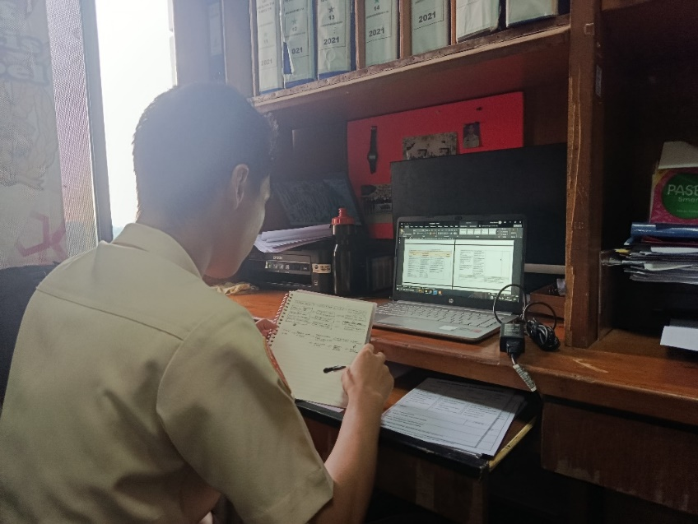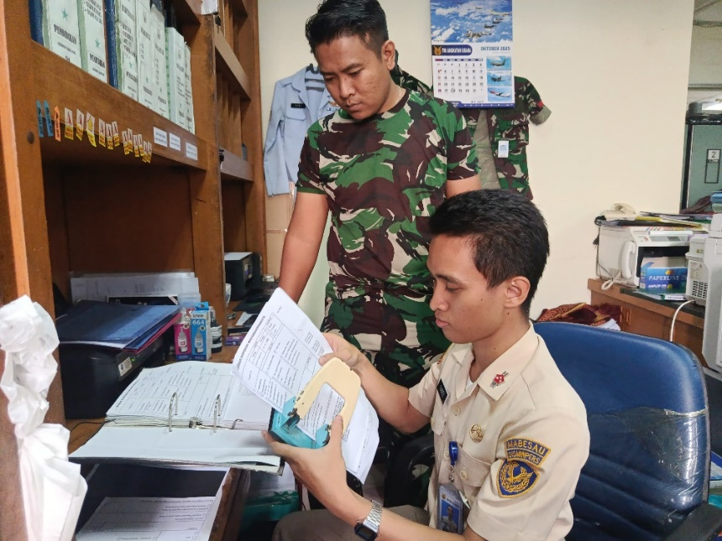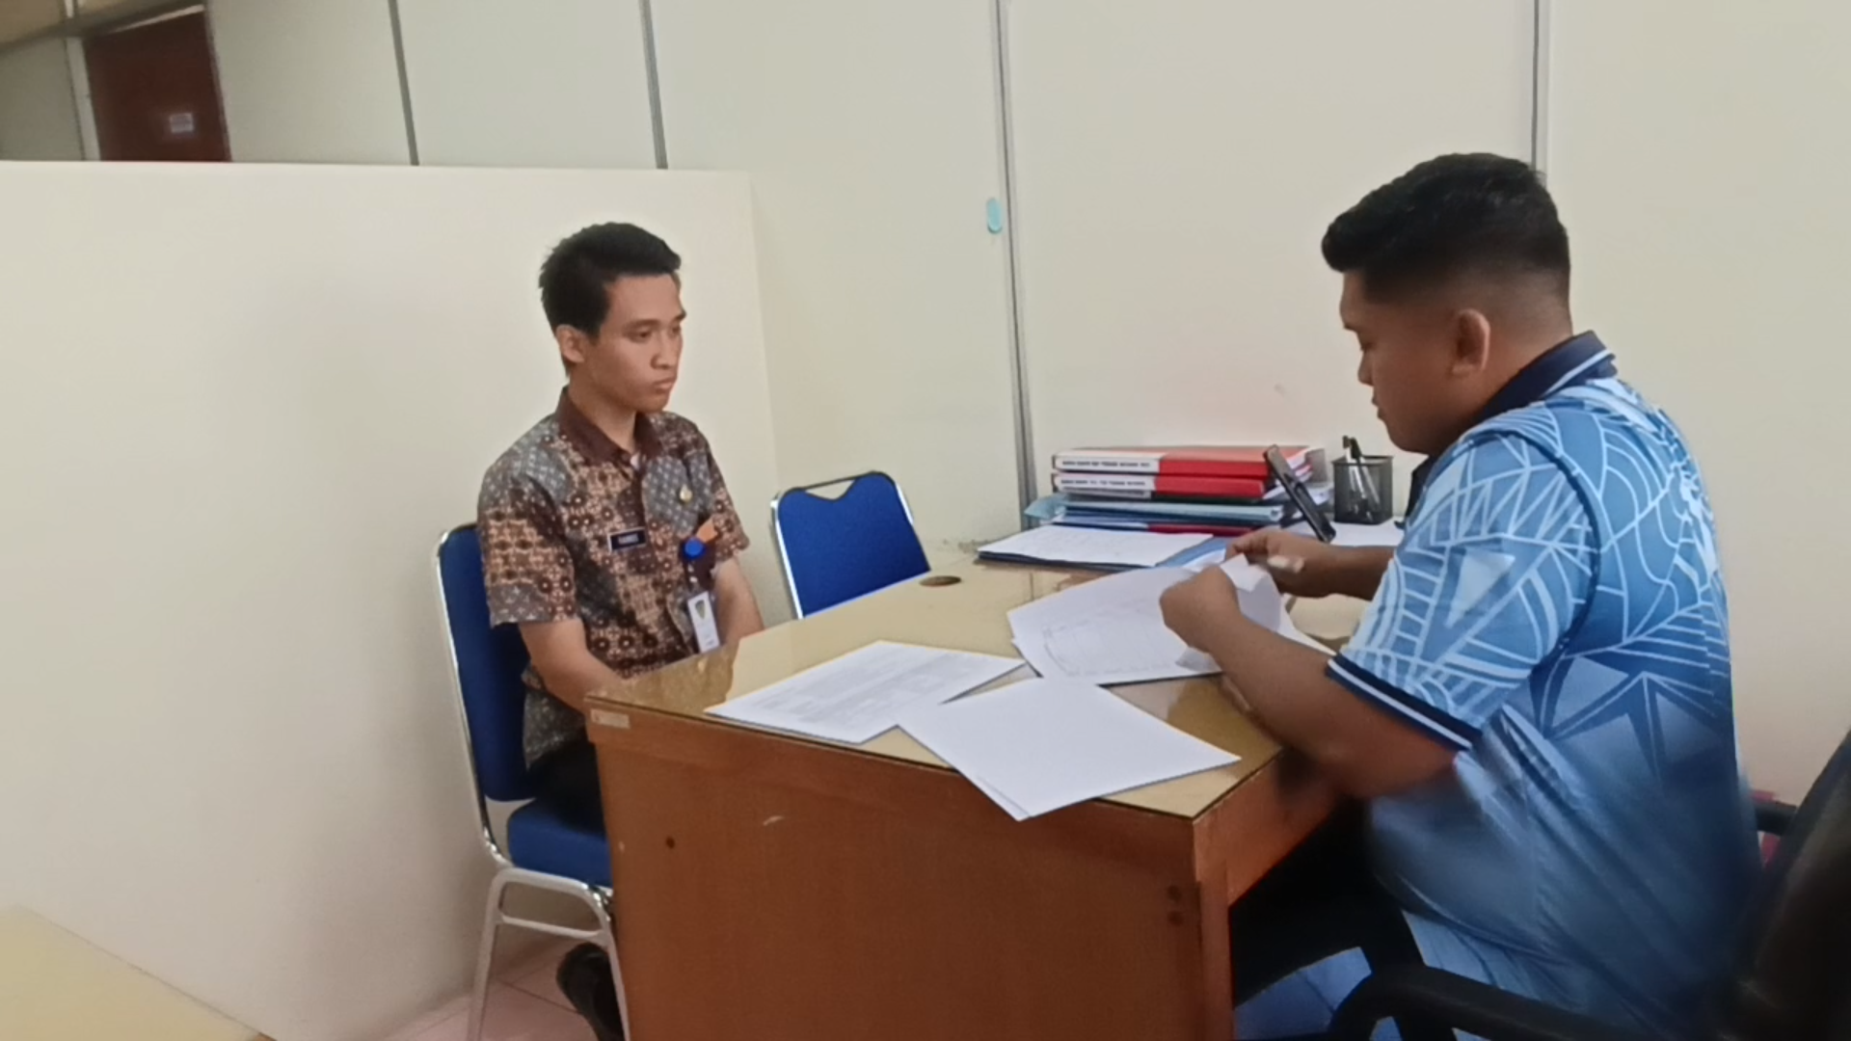

No | Kegiatan | Tahapan Kegiatan | Output / Hasil | Keterkaitan Substansi Mata Pelatihan | Kontribusi Terhadap Tusi/Tujuan Organisasi | Penguatan Nilai Organisasi
1. | 2. | 3. | 4. | 5. | 6. | 7.
1. | Menyusun alur final optimalisasi arsip dokumen disposisi | 1. Menyusun alur final optimalisasi arsip dokumen disposisi  2. Menerapkan alur final yang sudah dibuat  3. Melaporkan alur final kepada mentor | Dari kegiatan yang dilakukan, akan menghasilkan alur final implementasi optimalisasi arsip dokumen disposisi berdasarkan rancangan dan simulasi yang sudah dilakukan. | Akuntabel  Dengan analisis kendala, prosesnya menjadi transparan.  Kompeten  Menunjukkan kemampuan yang kritis dan profesional dalam mengevaluasi sebuah proses.  Adaptif  Alur baru yang disusun adalah rekomendasi tindak lanjut yang telah diubah menjadi rencana implementasi yang nyata.  Manajemen ASN  Koordinasi melatih ASN untuk berkomunikasi efektif, membangun kolaborasi, dan menyelaraskan persepsi.  Smart ASN  Menyusun alur kerja yang optimal adalah hasil dari pemikiran yang sistematis. | Kegiatan ini tidak hanya memperkuat akuntabilitas dan kompetensi, tetapi juga membangun kapasitas adaptif dan kolaboratif. Langkah-langkah ini menciptakan fondasi bagi perbaikan berkelanjutan, selaras dengan visi Disminpersau dalam mewujudkan tata kelola personel yang modern dan efisien. | Kegiatan yang dilakukan memperkuat nilai akuntabel melalui identifikasi masalah, nilai kompeten melalui proses evaluasi, dan nilai adaptif melalui rekomendasi perbaikan yang inovatif.

Lampiran 1. Bukti-Bukti Pelaksanaan Kegiatan
- Dokumentasi Pelaksanaan Kegiatan
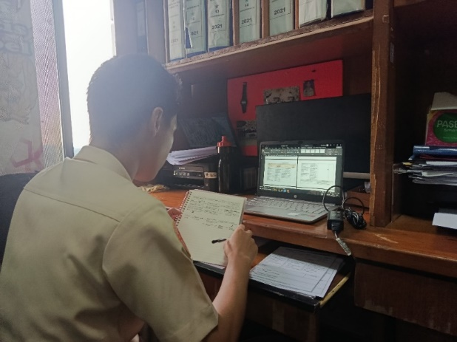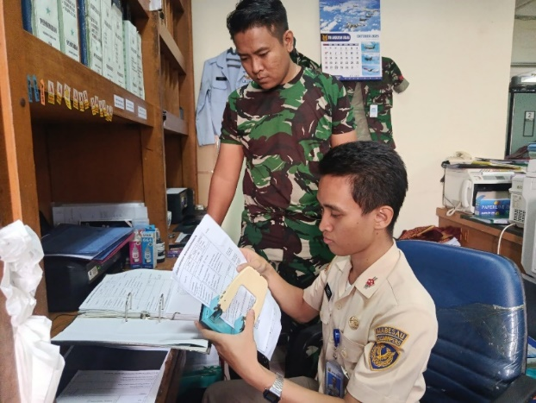

- Output/Hasil Kegiatan
1. Alur final implementasi optimalisasi arsip dokumen disposisi

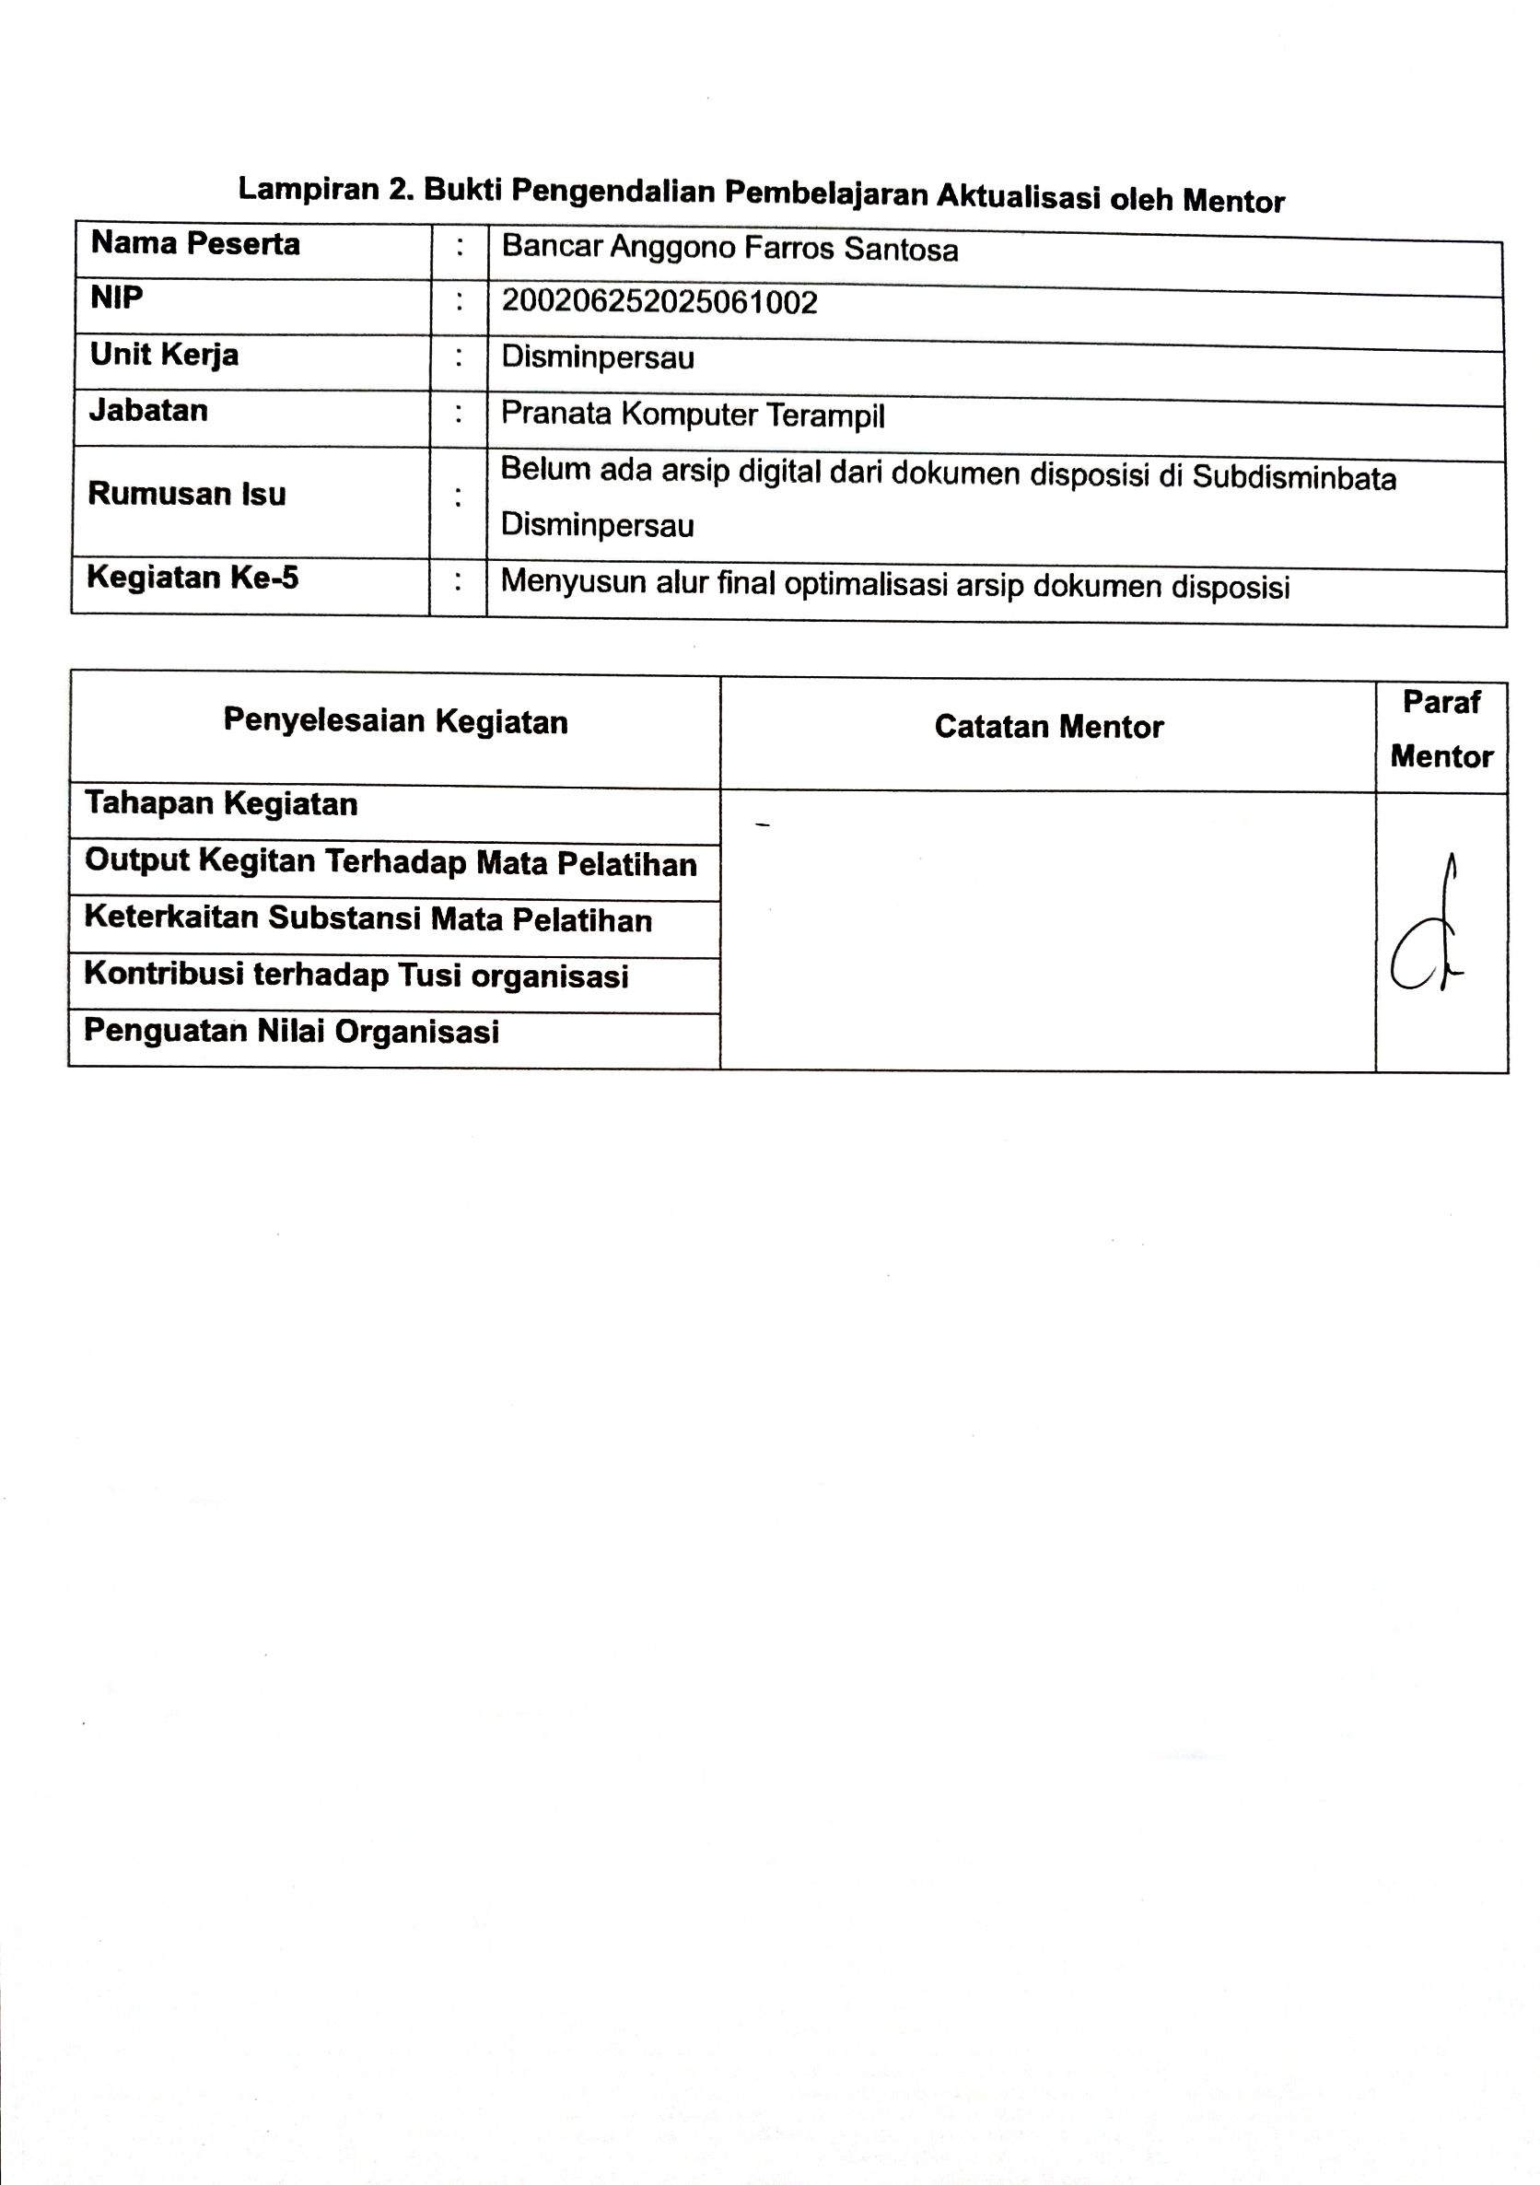
Lampiran 2. Bukti Pengendalian Pembelajaran Aktualisasi oleh Mentor
Nama Peserta | : | Bancar Anggono Farros Santosa
NIP | : | 200206252025061002
Unit Kerja | : | Disminpersau
Jabatan | : | Pranata Komputer Terampil
Rumusan Isu | : | Belum ada arsip digital dari dokumen disposisi di Subdisminbata Disminpersau
Kegiatan Ke-5 | : | Menyusun alur final optimalisasi arsip dokumen disposisi

Penyelesaian Kegiatan | Catatan Mentor | Paraf Mentor
Tahapan Kegiatan
Output Kegitan Terhadap Mata Pelatihan
Keterkaitan Substansi Mata Pelatihan
Kontribusi terhadap Tusi organisasi
Penguatan Nilai Organisasi

Lampiran 3. Bukti Pengendalian Pembelajaran Aktualisasi oleh Coach
Nama Peserta | : | Bancar Anggono Farros Santosa
NIP | : | 200206252025061002
Unit Kerja | : | Disminpersau
Jabatan | : | Pranata Komputer Terampil
Rumusan Isu | : | Belum ada arsip digital dari dokumen disposisi di Subdisminbata Disminpersau
Kegiatan Ke-5 | : | Menyusun alur final optimalisasi arsip dokumen disposisi

Penyelesaian Kegiatan | Catatan Coaching | Paraf Coaching
Tahapan Kegiatan |  | 
Output Kegitan Terhadap Mata Pelatihan
Keterkaitan Substansi Mata Pelatihan
Kontribusi terhadap Tusi organisasi
Penguatan Nilai Organisasi

